КОМУ
Серия
Заявление
фамилия
имя

ч | ч |  | м | м

Дата рождения:
отчество
 |  | г | г

Наименование документа, удостоверяющего личность

Номер
Пол: | | Мужской | | Женский
Прошу зарегистрировать меня для участия в итоговом сочинении (отметить дату участия в итоговом сочинении):
в первую среду декабря;
- в первую среду февраля;
- в первую рабочую среду мая для использования его при приеме в образовательные организации высшего образования.
Прошу для написания итогового сочинения (изложения) создать условия, учитывающие состояние здоровья, особенности психофизического развития, подтверждаемые:
Копией рекомендаций психолого-медико-педагогической комиссии
— Оригиналом или заверенной в установленном порядке копией справки, подтверждающей факт установления инвалидности, выданной федеральным государственным учреждением медико-социальной экспертизы
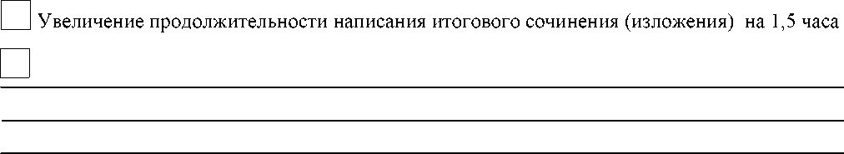
Указать дополнительные условия, учитывающие состояние здоровья, особенности психофизического развития
(иные дополнительные условия/материально-техническое оснащение, учитывающие состояние
здоровья, особенности психофизического развития, сдача итогового сочинения (изложения в устной
форме по медицинским показаниям и др.)
Согласие на обработку персональных данных прилагается.
C Памяткой о порядке проведения итогового сочинения (изложения) ознакомлен (-а)
Подпись заявителя / (Ф.И.О.)
« » 20 г.
Контактный телефон
Регистрационный
номер

